ТОО «PQ2B-GROUP»

г.Алматы

АВТОМАТИЧЕСКИЙ ПОЛИВ

ТОО «PQ2B-GROUP» Республика Казахстан

г.Алматы ул.Чайковского 15а оф.5

РНН 600700635079 БИН 100740012881

ИИК KZ65319A010003516083 в АО БТА Банк г.Алматы

SWIFT БИК ABKZ KZ KX

Тел. факс: 8(727)296-09-57; 8(727)317-96-15; 8(727)317-96-16

Сот. тел.: 8-777-238-6997

Автополив газонов, сада, системы полива, оборудование для полива Hunter
Система автополива — искусственный дождь на заказ, мощный инструмент экономии Вашего времени. Правильный, равномерный и своевременный полив газонов трудоемкий процесс. Кардинально все меняет автоматизация полива. Вы отдыхаете - Автополив работает!
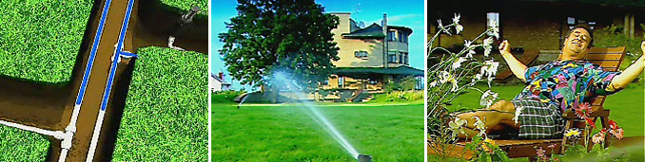
Автоматический полив подаст воду растениям даже в Ваше отсутствие. Мы живём в 21 веке, ходить с лейкой или шлангом нет необходимости!
Автоматизация полива–не единственный вид деятельности нашей компании. Такой подход, позволяет предложить Вам полный перечень услуг в области системы полива от "А" до "Я". Консультации. Подбор и доставка всего необходимого оборудования для полива. Установка, монтаж, сервисное обслуживание и ремонт системы полива любой сложности. У нас есть опыт, и мы готовы им делиться!

Оборудование для полива
На сегодняшний день поливочное оборудование востребовано и представлено в широком ассортименте, есть выбор среди всемирно известных производителей, таких как Hunter, Toro, Rain Bird, Nelson и других. Большинство брендов действительно не плохо, зарекомендовали себя в области системы орошения. Кому же отдать предпочтение, какое купить оборудование для полива, по каким критериям выбирать?

Обратите внимание на профессиональное оборудование для полива компании Hunter (Хантер) США

Автоматический полив от Hunter (Хантер) гарантирует:

точное время включения и выключения полива, без вмешательства человека;

равномерное распыление;

экономию воды (ночной полив во время минимального испарения влаги);

увлажнение корней обитаемой зоны растения минимальным объёмом воды;

экономию времени и сил;

повышение стоимости Вашего участка.

Выбор оборудования для полива, возможность сэкономить
Каким бы не был Ваш выбор, любое оборудование для полива делится на четыре основные части:

контроллер управления поливом;

электромагнитные клапаны;

дождеватели;

вспомогательные элементы (трубы, фитинги, датчики и пр.).
Очень важно понимать, какие комплектующие и в каком количестве необходимы для монтажа системы автоматического полива именно на Вашем участке. Системы орошения не идентичны. Вряд ли Вы захотите скопировать план посадки растений своего соседа, поэтому каждая система полива индивидуальна. Отнеситесь серьезно к проектированию системы полива, только так Вы сможете сэкономить.
Большая скидка на оборудование для полива и установку системы автополива - это еще не гарантия оптимальной стоимости Вашей системы орошения в целом. Оптимизировать стоимость системы автоматический полив возможно, но только путем правильного подбора комплектующих, (отчего зависит их количество) и уровнем желаемой автоматики.
Правда в том, что только оптимальный подбор оборудования и его количества, точный гидравлический расчет, честность исполнения гарантийных обязательств исполнителем, своевременное сервисное обслуживание никогда не заставят Вас пожалеть о вложенных средствах. В ином случае выложенная сумма, бесспорно, будет меньше, но потрачена она будет напрасно, так как Вы будете вынуждены, вернутся к лейке и шлангам.

Схема системы полива. Нужна ли она?
Количество комплектующих системы автополива для объекта поливаемой площадью скажем в десять соток, может превышать пятьсот единиц. Будет не просто подобрать оборудование для полива без предварительной схемы. На бумаге экспериментировать дешевле!
Перед тем как оплатить комплектующие для полива потребуйте графическую часть проекта, убедитесь, что именно это поливочное оборудование необходимо для Вашего участка. Опытный исполнитель всегда сможет объяснить Вам каждую мелочь из списка материалов предоставленной Вам сметы, не стесняйтесь задавать вопросы.
Скрупулезный, грамотный подход и опыт исполнителя – залог долголетней работоспособности системы автоматического полива, экономия Вашего времени и средств!

Как заказать? Где купить автоматический полив участка?
Вы можете купить оборудование для полива Hunter (Хантер), заказать монтаж, установку системы автоматический полив, а также обслуживание и ремонт автополива в г. Алматы, связавшись с нашими менеджерами по тел.8(727)296-09-57, 8(727)317-96-15, 8(727)317-96-16, 8-777-238-69-97. Для всех наших клиентов - профессионально выполненный проект по установке системы автоматический полив плюс год гарантийного обслуживания. По истечению гарантийных обязательств мы имеем возможность взять объект на постоянное сервисное обслуживание.
Работаем для Вас!

Проектирование систем автополива
Разве можно по шаблону спроектировать систему автоматического полива, способную донести «капельку» воды в самый укромный уголок Вашего сада в нужное время?
Для проектирования индивидуальной системы автоматического полива необходим план участка в масштабе с посадками, данные по источнику воды (дебит, давление, степень загрязненности механическими и химическими примесями) и пожелания заказчика по качеству полива.
Понятие «качество полива» перекликается с затратами, которые Вы готовы сделать чтобы решить эту проблему, и подразумевает ответы на следующие три вопроса:

· ручное или автоматическое управление системой полива?

· что поливать из того, что есть на Вашем участке – газон, клумбы, кусты, деревья?

· каким из предложенных способов поливать газон (роторными, статическими поливочными головками, использовать микроспреи для клумб и прикорневой полив деревьев шлангом капельного полива)?
Только после ответов на вышеперечисленные вопросы мы приступаем к проектированию автоматической системы полива. От квалификации проектировщика зависит насколько грамотно составлен проект полива и, как следствие, эффективность инвестиций заказчика.
Процесс проектирования можно разбить на следующие этапы:

· разбивка участка на зоны

· гидравлический расчет

· определение типа управления

· трассировка местности

· смета

Разбивка участка на зоны
Каждый сад состоит из различных типов растений, которые требуют различной регулярности и интенсивности полива.
Поэтому на первой стадии проектирования определяются зоны с различным режимом полива, например: полив газона, полив цветников, полив крупномерных деревьев, полив живой изгороди и т.п.
В этих зонах размещаются оросители и выбираются распылительные насадки и форсунки, оптимально подходящие для данной зоны и полностью ее перекрывающие. На данном этапе проектируются также места размещения колонок быстрого доступа и шланга капельного полива. По окончанию данного этапа становится известным общее количество оросителей и колонок быстрого доступа.

Гидравлический расчет
Это одна из основных стадий проектирования.
От профессионально выполненного гидравлического расчета напрямую зависит правильное и оптимальное функционирование всей системы автоматического полива.
Гидравлический расчет включает в себя расчет потребляемого системой полива количества воды, определение диаметра труб, деление поливочных зон, определение параметров насоса и объема накопительной емкости, если параметры источника воды не совпадают с параметрами, необходимыми для нормальной работы системы автоматического полива.
Эта стадия взаимосвязана с выбором типа напорного узла. От параметров воды питающей магистрали, длины, диаметра и материала трубопровода, сложности рельефа зависит расчетное количество оросителей каждого типа, способных работать одновременно.
Тип напорного узла согласовывается с Заказчиком исходя из экономических и функциональных параметров. Небольшой напор и производительность поселковых магистралей или систем домашнего водоснабжения приводит к серьезному увеличению каналов и устройств управления, а, следовательно, и к увеличению общей стоимости системы автоматического полива. Решение этой проблемы сводится к установке промежуточных емкостей и насосного оборудования.
Тип насосного оборудования определяется по графикам насоса и гидравлическим расчетам каналов. Объем емкости определяется исходя из суточного расхода воды на полив с учетом производительности наполняющих магистралей. Задача проектировщика: найти оптимальный и экономически выгодный состав напорного узла.

Управление системой
Ручное управление предусматривает монтаж на входе в каждую зону системы автоматического полива шарового крана. Для автоматического управления поливом необходимы электромагнитные клапаны и программируемый таймер. Все управляющие устройства объединяются в блоки и размещаются либо в помещениях, либо непосредственно на территории.
Пульт управления системой автоматического полива с необходимым количеством электрических выходов определяется в зависимости от количества каналов полива (зон). По окончании данного этапа становится известным состав управления системой автоматического полива и общее количество трубопроводов.

Трассировка местности
На этом этапе определяются места прокладки трубопроводов. Так как автоматические системы полива являются летними коммуникациями, глубина залегания труб в грунте не превышает 30-40 см. Трассы трубопроводов должны минимально затрагивать существующие элементы благоустройства, а так же проходить в местах, где возможное повреждение коммуникаций системы автоматического полива будет сведено к минимуму.

Калькуляция
На этом завершающем этапе проектирования составляется полная спецификация материалов и оборудования системы автоматического полива, учитываются и согласовываются все виды работ. Частному Заказчику в составе предварительной документации по системе автоматического полива достаточно будет иметь эскизный проект, включающий в себя трассировку местности, зоны и каналы системы автоматического полива, техническое описание системы, инструкция по программированию, спецификация по материалам и оборудованию.

Гарантии
Гарантийные обязательства по строительству системы орошения.
Исполнитель производит бесплатное гарантийное обслуживание системы орошения в течение 12-ти месяцев со дня сдачи системы в эксплуатацию и полной оплаты Заказчиком средств за систему полива при соблюдении Заказчиком правил и инструкций по эксплуатации приборов и оборудования.
Бесплатные гарантии на насосное оборудование распространяются при условии применения в системе орошения устройств защиты насосов. Консервация системы орошения на зиму и ее запуск весной в текущем гарантийном периоде производятся исполнителем бесплатно.
После окончания гарантийного срока мы имеем возможность взять объект на обслуживание по специальному договору. Свяжитесь с нашими менеджерами в г. Алматы, по тел. 8(727)296-09-57, 8(727)317-96-15, 8(727)317-96-16, 8-777-238-69-97

Обслуживание
Техническое обслуживание системы орошения
Техническое обслуживание системы орошения заключается в поддержании работоспособности ее элементов путем ремонта и замены вышедших из строя составных частей.
Периодически необходимо промывать фильтры на дождевателях.
Один раз в сезон требуется замена элементов питания контроллера.
После окончания гарантийного срока мы имеем возможность взять объект на обслуживание по специальному договору.

Консервация системы орошения на зимний период
На зимний период система должна быть освобождена от воды для предостережения выхода системы из строя.
Для этого необходимо:
- Отключить подачу воды запорным краном на входе в систему.
- Продуть систему орошения воздухом при помощи компрессора через технологический вентиль, размещённый в насосной станции. А также предусмотрен дополнительный кран для слива воды при продувке.
- Отсоединить рабочие части насосной станции и сложить на зимний период в отапливаемом помещении.
- Отверстия закрыть полиэтиленовой пленкой для предотвращения попадания мусора в систему.
- Все операции по расконсервированию системы производить в обратном порядке.

Монтаж, сборка, установка системы автоматический полив любой сложности. Схема полива, шеф монтаж системы полива.
Система автоматического полива состоит из десятков разнообразных комплектующих, которые предстоит соединить в одно целое.
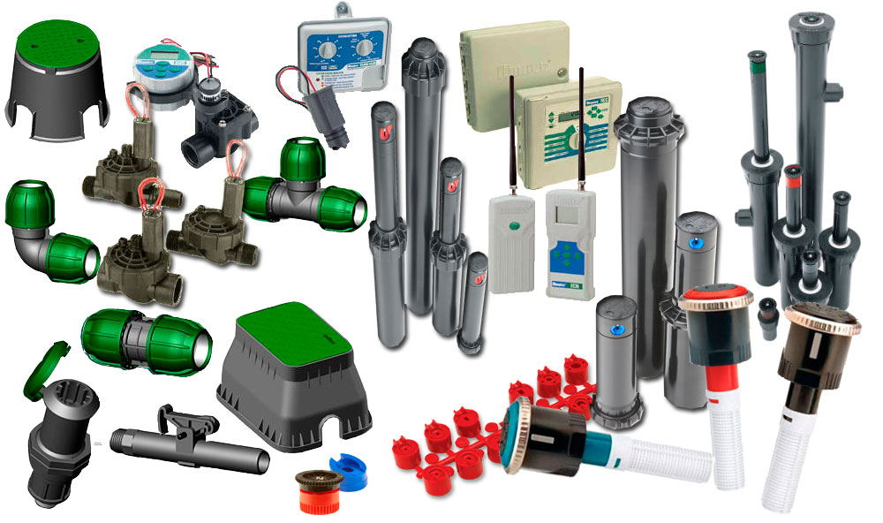

Шеф монтаж системы полива
Так же, Вы можете воспользоваться услугами нашей организации заказав, шеф монтаж системы полива. В этом случае наши специалисты сопоставят все основополагающие данные поливаемого объекта, предоставят несколько вариантов решения поставленной задачи, подберут и доставят оборудование для полива на Ваш участок, наш специалист проконтролирует монтаж наиболее важных узлов системы автоматический полив, настроит автоматику. Вам нужно лишь позвонить по телефонам в г.Алматы 8(727)296-09-57, 8(727)317-96-15, 8(727)317-96-16, 8-777-238-69-97.
Автоматический полив "под ключ"

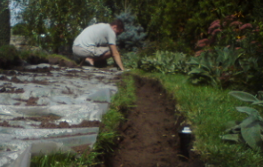
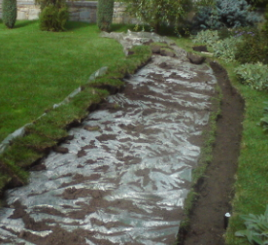 Вы можете заказать автоматический полив "под ключ". Выполнение работ нашими специалистами влечет за собой гарантийные обязательства. Опыт работы позволяет нам осуществлять установку системы автоматический полив даже на полностью благоустроенных участках. Присутствие понимания, какой ценой обходится внешний вид ландшафта, обязывает нас гарантировать профессионализм и аккуратность при проведении монтажных работ. Через 1,5-2 месяца Вы не заметите никаких следов вмешательства в жизнь Ваших насаждений, кроме эффективно работающей системы автоматического полива, да и, то только в момент её работы. В режиме ожидания, заметить систему полива не профессиональным глазом практически не возможно.

Сервисное обслуживание.
После завершения работ связанных с установкой системы полива и последующего бесплатного гарантийного обслуживания мы имеем возможность (по желанию заказчика) взять участок на постоянное сервисное обслуживание. Свяжитесь с нашими менеджерами в г. Алматы, по тел. 8(727)296-09-57, 8(727)317-96-15, 8(727)317-96-16, 8-777-238-69-97

Проектирование системы полива, расчет стоимости, цена. Автоматический полив газонов, Автополив, системы орошения.
Какая стоимость, цена системы автоматический полив? Это один из самых первых вопросов который приходится слышать от заказчиков. Ответ не однозначен. Кто оценивает стоимость по квадратным метрам, кто по соткам, кто еще как, но большинство по площади поливаемой территории. Мы придерживаемся другой линии поведения при определении стоимости системы полива, т.к. возникает резонный вопрос, что это за сотка, что поливать, газон, сад, виноградник или может быть огород?
Наша компания не подписала не одного договора, не составив при этом хотя бы элементарной схемы полива.
Давайте подробнее рассмотрим ситуацию. Система автоматический полив состоит из не одного десятка, а иногда сотни комплектующих частей, все зависит от площади и особенностей поливаемой территории. Каждый участок по своему уникален, имеет свои особенности и конфигурацию.
На одном участке, к примеру, есть возможность просто подключиться к городскому водоснабжению, на другом приходится ставить накопительную емкость с дополнительной насосной станцией, а третий участок может потребовать бурения дополнительной скважины, четвертый находится сто метров от реки или карьера, и это только касается источника подключения не говоря о конфигурации самого участка, требований заказчика, дендроплана, от которого зависит расстановка дождевателей, а так же их количество и что немаловажно характеристики самих разбрызгивателей, которые влияют на общую стоимость системы полива.
Что это должна быть за формула расчета стоимости системы полива, которая позволяет видеть цифры, не учитывая всё вышеперечисленное, и даже не ознакомившись с самим просчитываемым объектом?
Мы убеждены в том, что только профессионально выполненный проект системы полива, учитывающий особенности конкретного участка, позволяет адекватно оценить стоимость и последующие качество выполнения поставленных задач.
Если Вы разделяете нашу точку зрения и согласны с нашими доводами предлагаем связаться с нами по телефонам в г.Алматы 8(727)296-09-57, 8(727)317-96-15, 8(727)317-96-16, 8-777-238-69-97 для расчета стоимости системы полива. Если у Вас на этот счет другие взгляды, примите наши извинения, мы не сможем подписать с Вами договор сотрудничества.
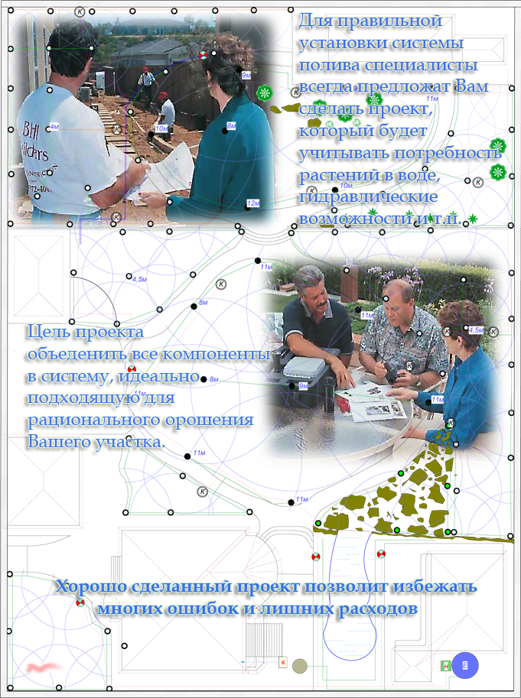

Автоматическое управление системы полива
Автоматическое управление системы полива практически полностью исключает человеческий фактор. Можете смело заниматься своими делами. Больше нет надобности контролировать процесс полива участка. Доверьтесь автоматике!
Автоматическое управление поливом - принцип работы:
Контроллер управления поливом, в строго запрограммированное время подает электрический ток в 24 В на соленоид электромагнитного клапана, который в туже секунду открывает доступ воды к дождевателям.
По истечению определенного отрезка времени выделенного на полив той или иной зоны участка, контроллер убирает напряжение с электромагнитного клапана, тем самым блокируя доступ воды к дождевателям.
Но автоматическое управление поливом не ограничивается только на включении и выключении системы орошения. Разнообразные дополнительные датчики постоянно следят за погодными условиями и в случае непредвиденных изменений моментально вносят корректировки в работу системы автоматического полива.
На изображении расположенном ниже показана принципиальная схема системы полива с автоматическим управлением.
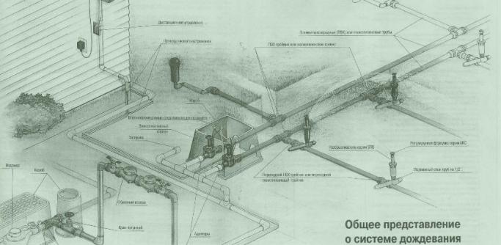
Роторные дождеватели Hunter (Хантер)
Равномерное перекрытие поливаемой площади при любом радиусе действия. На Ваш выбор от 4,6 до 30 метров!

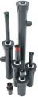Дождеватели веерные Hunter (Хантер)
Эти поливалки не заменимы, когда требуется мягкий, щадящий полив. Поставляются без форсунок.
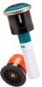 | Форсунки для полива Hunter (Хантер)  Быстрая и точная регулировка сектора поливаемой площади абсолютно не требующая специальных инструментов.
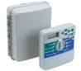 | Контроллер управления Hunter  Не спит, не болеет, не забывает. Можете быть уверены, полив будет в точно заданное время!
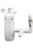Датчики погоды Hunter (Хантер)
Считывают текущие погодные условия и моментально вносят корректировки в работу системы автоматический полив.

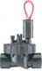 | Клапаны для воды Hunter (Хантер)  Электромагнитные клапаны открывают и закрывают доступ воды к дождевателям. Низковольтное напряжение 24 V.
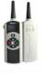 | Пульт управления Hunter (Хантер)  Управляйте поливом с любого места своего участка. Выберите нужную зону и просто нажмите кнопку!
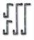 | Дополнительное оборудование  Приспособления, которые еще больше расширяют возможности системы автоматический полив.
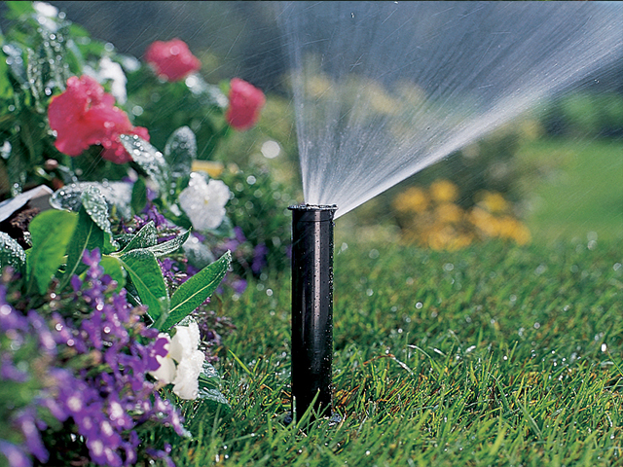
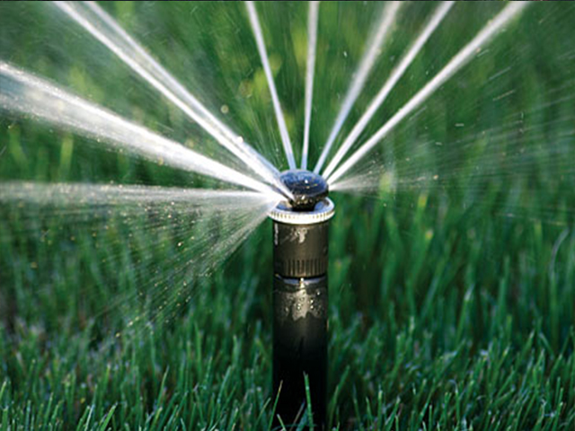
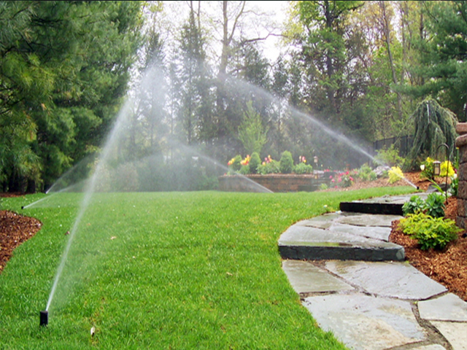
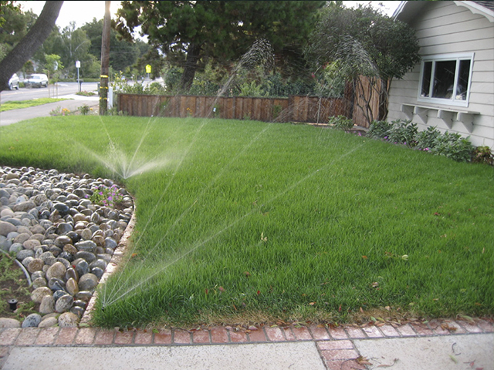
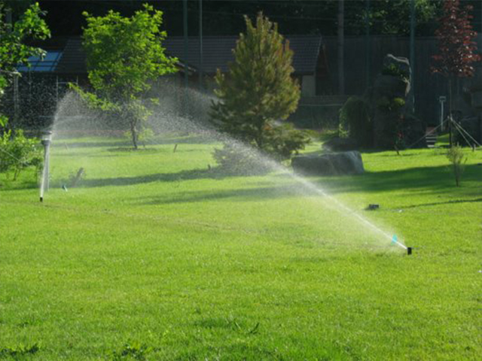
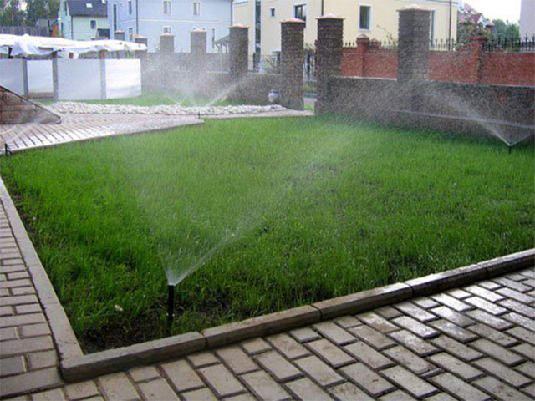

Видео презентация оборудования для полива Hunter (Хантер) США, и системы автоматического полива в целом.
Американская компания Hunter (Хантер) признанный лидер среди производителей профессионального оборудования для полива. Система автоматического полива состоящая из оборудования для полива Hunter (Хантер) отличается высокой степенью качества и долговременного срока эксплуатации.
Вся продукция компании Hunter (Хантер) разработана для конечного потребителя и поэтому не обычно проста в использовании, не смотря на свою многофункциональность. Когда мы говорим о качестве комплектующих это не просто слова, все поливочное оборудование Hunter (Хантер) подтверждается гарантией производителя.
Просмотрев видео презентацию оборудования для полива Hunter (Хантер) ВЫ получите ответы на следующие вопросы:
- Что такое автоматическая система полива?
- Что я получу, установив систему автоматического полива?
- На что я должен обращать внимание при выборе специалистов по установке системы полива?
- Что особенного в продукции компании Hunter (Хантер)?

